**Maria Eduarda Rodrigues Brito – Nome e sobrenome em algoritmos **

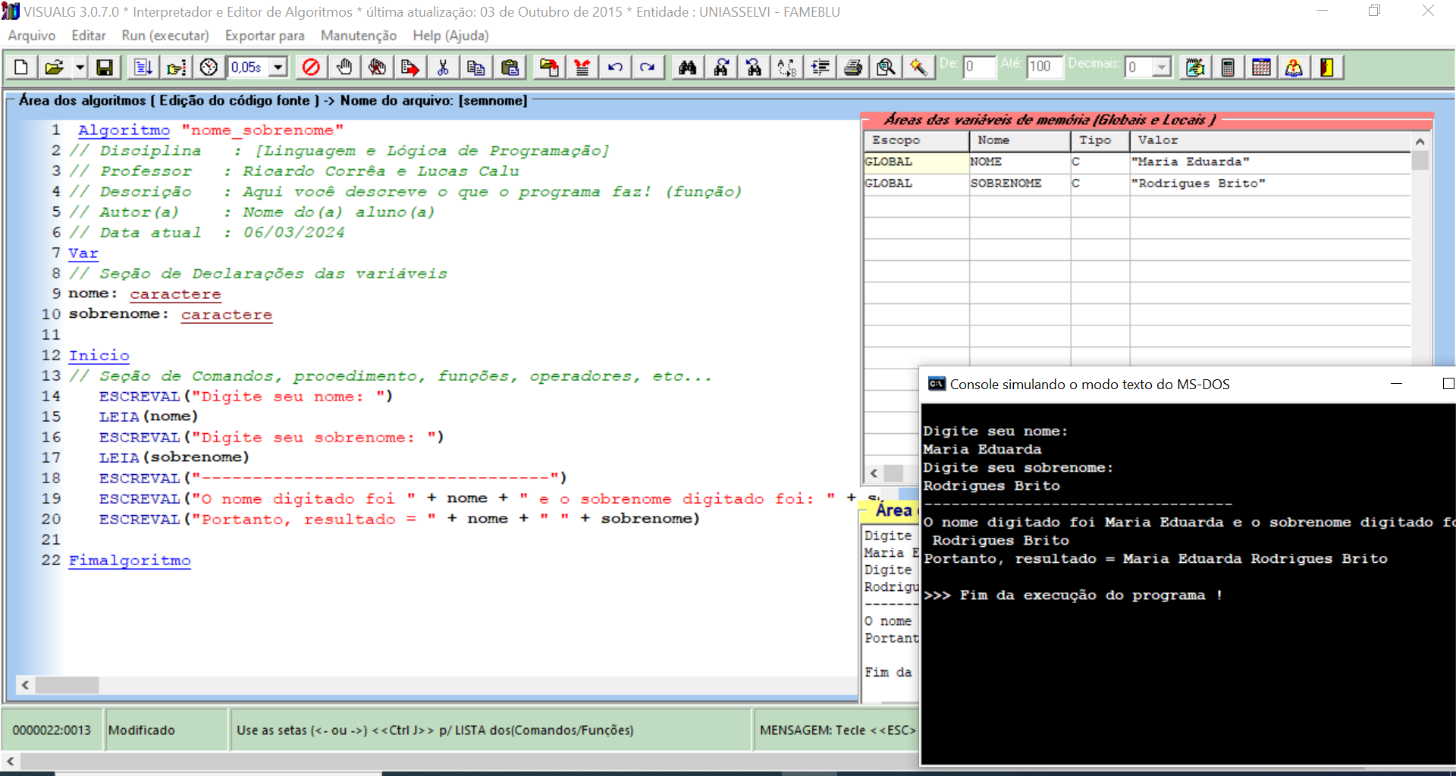

Algoritmo "nome_sobrenome"

// Disciplina : [Linguagem e Lógica de Programação]

// Professor : Ricardo Corrêa e Lucas Calu

// Descrição : Aqui você descreve o que o programa faz! (função)

// Autor(a) : Nome do(a) aluno(a)

// Data atual : 06/03/2024

Var

// Seção de Declarações das variáveis

nome: caractere

sobrenome: caractere

Inicio

// Seção de Comandos, procedimento, funções, operadores, etc...

ESCREVAL("Digite seu nome: ")

LEIA(nome)

ESCREVAL("Digite seu sobrenome: ")

LEIA(sobrenome)

ESCREVAL("----------------------------------")

ESCREVAL("O nome digitado foi " + nome + " e o sobrenome digitado foi: " + sobrenome)

ESCREVAL("Portanto, resultado = " + nome + " " + sobrenome)

Fimalgoritmo